Obsługa osób z niepełnosprawnością w nowym przystosowanym budynku przy ul. Młynarskiej 37a

Dojazd transportem publicznym:
W pobliżu placówki Urzędu Pracy m.st. Warszawy obsługującej osoby z niepełnosprawnością znajduje się przystanek o nazwie „Długosza”, który obsługuje linie tramwajowe nr 20, 23, 24.

Trasa dojścia do budynku
Na trasie dojścia od przystanku do wejścia do budynku pojawiają się pewne utrudnienia takie jak słupki, latarnie zawężające chodnik, nierówny chodnik, miejsca parkingowe. Przejścia dla pieszych wyposażone są w obniżenia krawężników, umożliwiające poruszanie się użytkownikom wózków inwalidzkich.

Parking
Przed budynkiem wyznaczone są na chodniku dwa miejsca parkingowe dedykowane osobom z niepełnosprawnością.

Wejście do budynku
Do drzwi wejściowych prowadzi nachylenie zakończone spocznikiem. Drzwi wejściowe są otwierane ręczne, z tego względu przy drzwiach wejściowych na wysokości 80-100 cm zamontowany został dzwonek do przywołania pomocy. Pracownicy Urzędu Pracy są przygotowani, aby służyć pomocą przy wejściu do budynku.

Dział Obsługi Osób Niepełnosprawnych
Dział Obsługi Osób Niepełnosprawnych znajduje się na parterze. Sala obsługi została podzielona na 12 stanowisk. Stanowiska są wyposażone w stoliki umożliwiające obsługę osób z niepełnosprawnościami. Zapewniono przenośną pętlę indukcyjną. Dostępna jest usługa tłumacza Polskiego Języka Migowego on-line. W holu wejściowym znajduje się stanowisko komputerowe przeznaczone dla klientów z niepełnosprawnościami.
Przeszklone ściany działowe w budynku zostały oznaczone kontrastującymi pasami ułatwiającymi identyfikację ścianek przez osoby słabowidzące.

Korytarze i komunikacja pionowa
Układ funkcjonalno - przestrzenny budynku uwzględnia poruszanie się osób na wózkach lub skuterach inwalidzkich. Dla osób z ograniczoną mobilnością przeznaczony jest podnośnik kabinowy o wymiarach wewnętrznych kabiny 110 x 140 cm, 400 kg . Stopnie schodów oznaczone są kontrastowo.

Sala konferencyjna
Na I piętrze znajduje się sala konferencyjna wyposażona w stacjonarną pętlę indukcyjną.

Kierownik Działu Obsługi Osób Niepełnosprawnych
Pokój Kierownika Działu Obsługi Osób Niepełnosprawnych znajduje się na I piętrze.

Toaleta dla osób z niepełnosprawnością
Toaleta przystosowana dla osób z niepełnosprawnością znajduje się na parterze. Na wyposażenie składają się między innymi uchwyty, linka alarmowa z systemem przyzywania pomocy.

Oznakowanie i tablice informacyjne
Budynek został wyposażony w system informacji wizualnej i dźwiękowej. W holu wejściowym znajduje się panel dotykowy do rejestracji przybycia i pobrania numerku, w korytarzach znajdują się tablice ścienne informujące, do którego stanowiska należy się udać, nad każdym stanowiskiem wyświetlony jest numer klienta.
Oświetlenie jest dobrane w sposób zmniejszający zjawisko olśnienia.

Fot.– Ewelina Lach

Fot.– Ewelina Lach
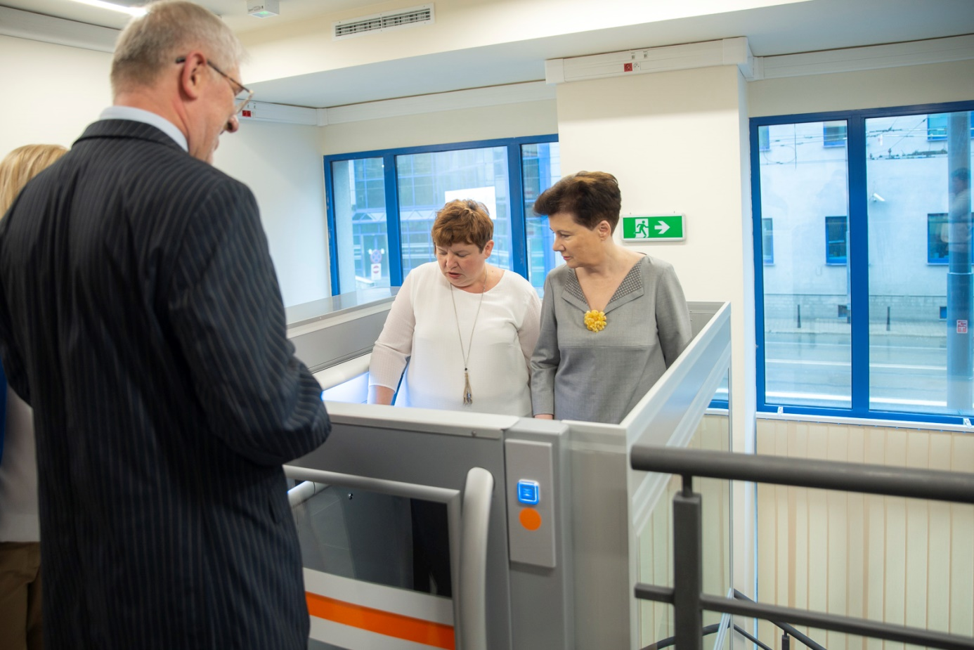
Fot.– Ewelina Lach

Fot.– Ewelina Lach
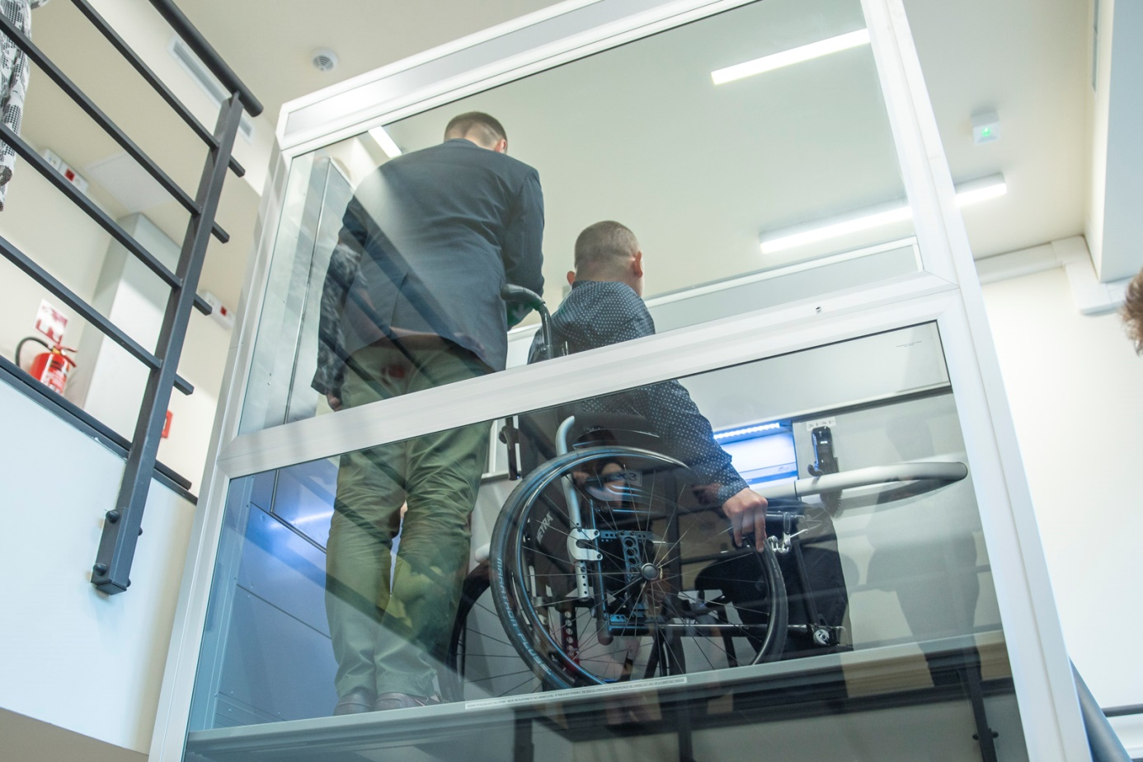
Fot.– Ewelina Lach

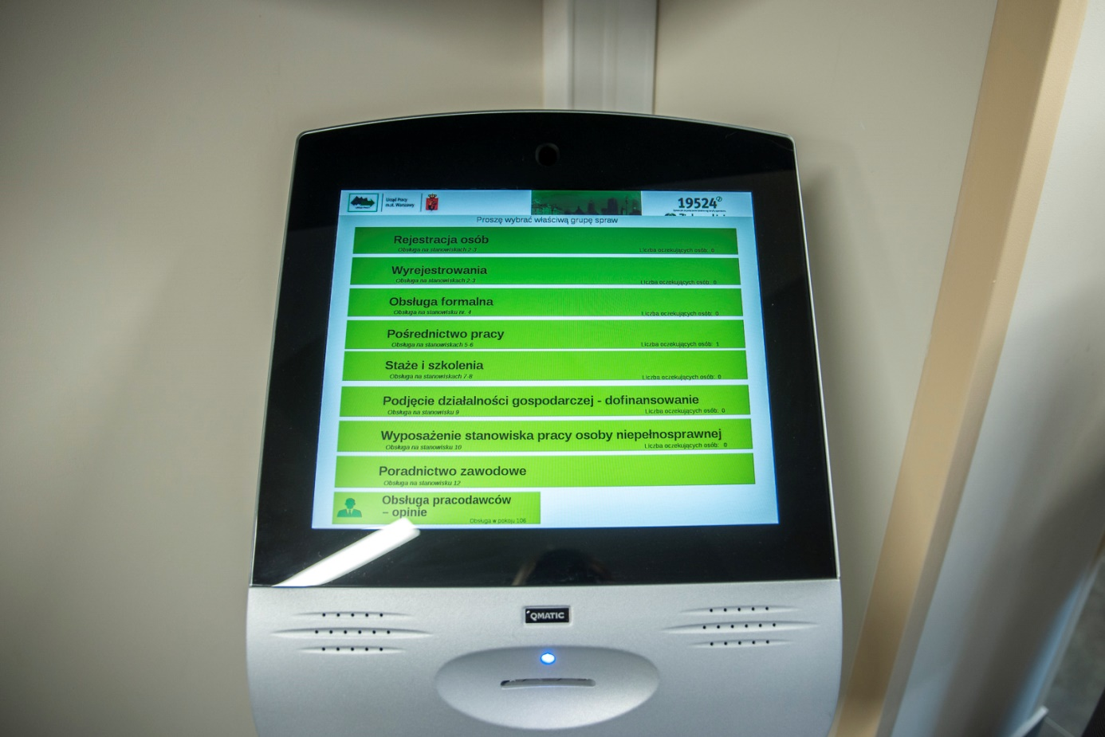
Fot.– Ewelina Lach
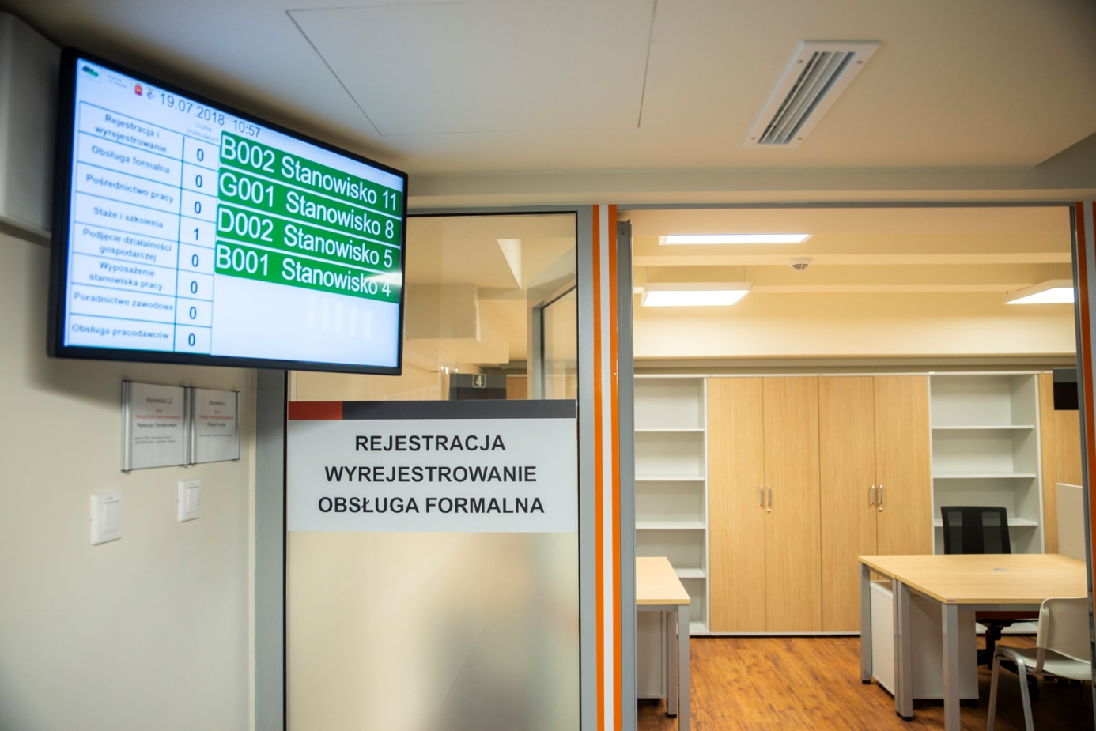
Fot.– Ewelina Lach

